Додаток
до рішення виконкому
№_549 від 22.11.2021

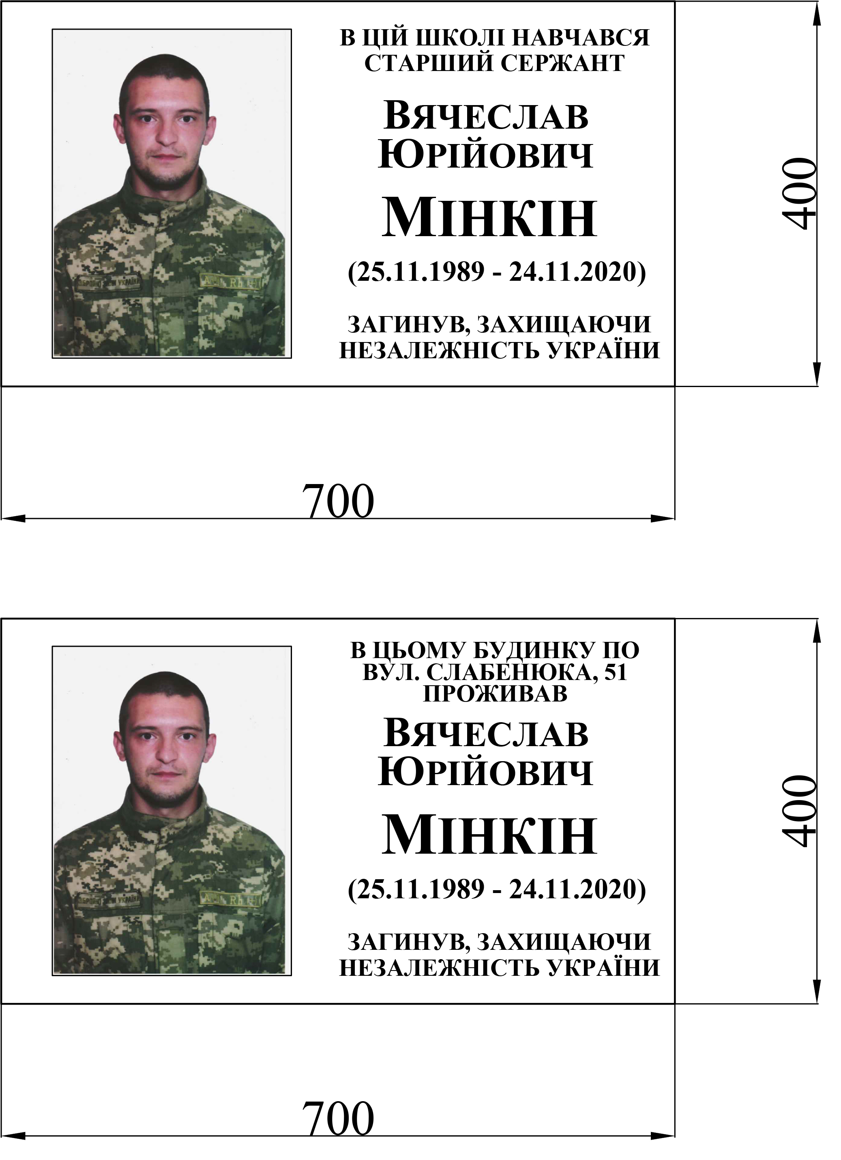

Керуючий справами (секретар) Л.О.Тхоржевська
виконавчого комітету

